2010年全国统一高考物理试卷（全国卷Ⅰ）
一、选择题（在每小题给出的四个选项中，有的只有一个选项正确，有的有多个选项正确，全部选对的得6分，选对但不全的得3分，有选错的得0分．）
1．（6分）原子核U经放射性衰变①变为原子Th，继而经放射性衰变②变为原子核Pa，再经放射性衰变③变为原子核U．放射性衰变①、②和③依次为（ ）
A．α衰变、β衰变和β衰变 B．β衰变、α衰变和β衰变
C．β衰变、β衰变和α衰变 D．α衰变、β衰变和α衰变
2．（6分）如图，轻弹簧上端与一质量为m的木块1相连，下端与另一质量为M的木块2相连，整个系统置于水平放置的光滑木板上，并处于静止状态。现将木板沿水平方向突然抽出，设抽出后的瞬间，木块1、2的加速度大小分别为a₁、a₂．重力加速度大小为g。则有（ ）
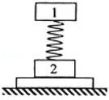
A．a₁=g，a₂=g B．a₁=0，a₂=g
C．a₁=0，a₂=g D．a₁=g，a₂=g
3．（6分）关于静电场，下列结论普遍成立的是（ ）
A．电场中任意两点之间的电势差只与这两点的场强有关
B．电场强度大的地方电势高，电场强度小的地方电势低
C．将正点电荷从场强为零的一点移动到场强为零的另一点，电场力做功为零
D．在正电荷或负电荷产生的静电场中，场强方向都指向电势降低最快的方向
4．（6分）某地的地磁场磁感应强度的竖直分量方向向下，大小为4.5×10^{﹣5}T．一灵敏电压表连接在当地入海河段的两岸，河宽100m，该河段涨潮和落潮时有海水（视为导体）流过。设落潮时，海水自西向东流，流速为2m/s。下列说法正确的是（ ）
A．电压表记录的电压为5mV B．电压表记录的电压为9mV
C．河南岸的电势较高 D．河北岸的电势较高
5．（6分）一水平抛出的小球落到一倾角为θ的斜面上时，其速度方向与斜面垂直，运动轨迹如图中虚线所示．小球在竖直方向下落的距离与在水平方向通过的距离之比为（ ）
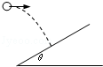
A．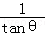 B．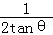 C．tanθ D．2tanθ
6．（6分）如图为两分子系统的势能E_{p}与两分子间距离r的关系曲线。下列说法正确的是（ ）
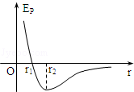
A．当r大于r₁时，分子间的作用力表现为引力
B．当r等于r₂时，分子间的作用力为零
C．当r等于r₁时，分子间的作用力为零
D．在r由r₁变到r₂的过程中，分子间的作用力做正功
7．（6分）某人手持边长为6cm的正方形平面镜测量身后一棵树的高度．测量时保持镜面与地面垂直，镜子与眼睛的距离为0.4m．在某位置时，他在镜中恰好能够看到整棵树的像；然后他向前走了6.0m，发现用这个镜子长度的就能看到整棵树的像，这棵树的高度约为（ ）
A．5.5m B．5.0m C．4.5m D．4.0m
8．（6分）一简谐振子沿x轴振动，平衡位置在坐标原点。t=0时刻振子的位移x=﹣0.1m；t=s时刻x=0.1m；t=4s时刻x=0.1m。该振子的振幅和周期可能为（ ）
A．0.1 m，s B．0.1 m，8s C．0.2 m，s D．0.2 m，8s

二、实验题（共2小题，共18分）
9．（6分）图1是利用激光测转的原理示意图，图中圆盘可绕固定轴转动，盘边缘侧面上有一小段涂有很薄的反光材料．当盘转到某一位置时，接收器可以接收到反光涂层所反射的激光束，并将所收到的光信号转变成电信号，在示波器显示屏上显示出来（如图2所示）．
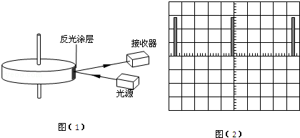
（1）若图2中示波器显示屏横向的每大格（5小格）对应的时间为5.00×10^{﹣2}s，则圆盘的转速为 转/s．（保留3位有效数字）
（2）若测得圆盘直径为10.20cm，则可求得圆盘侧面反光涂层的长度为 cm．（保留3位有效数字）
10．（12分）一电流表的量程标定不准确，某同学利用图1所示电路测量该电流表的实际量程I_{m}．
所用器材有：量程不准的电流表A₁，内阻r₁=10.0Ω，量程标称为5.0mA；标准电流表A₂，内阻r₂=45.0Ω，量程1.0mA；标准电阻R₁，阻值10.0Ω；滑动变阻器R，总电阻为300.0Ω；电源E，电动势3.0V，内阻不计；保护电阻R₂；开关S；导线．
回答下列问题：
（1）在图2所示的实物图上画出连线．
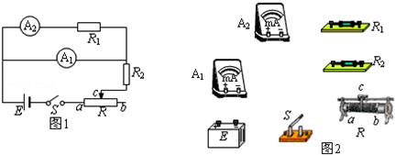
（2）开关S闭合前，滑动变阻器的滑动端c应滑动至 端．
（3）开关S闭合后，调节滑动变阻器的滑动端，使电流表A₁满偏；若此时电流表A₂的读数为I₂，则A₁的量程I_{m}= ．
（4）若测量时，A₁未调到满偏，两电流表的示数如图3所示，从图中读出A₁的示数I₁= ，A₂的示数I₂= ；由读出的数据计算得I_{m}= ．（保留3位有效数字）
（5）写出一条提高测量准确度的建议： ．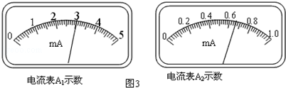

三、解答题（共3小题，满分54分）
11．（15分）汽车由静止开始在平直的公路上行驶，0～60s内汽车的加速度随时间变化的图线如图所示．
（1）画出汽车在0～60s内的v﹣t图线；
（2）求10s时的瞬时速度；
（3）求在这60s内汽车行驶的路程．
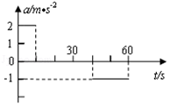

12．（18分）如图所示，质量分别为m和M的两个星球A和B在引力作用下都绕O点做匀速圆周运动，星球A和B两者中心之间的距离为L．已知A、B的中心和O三点始终共线，A和B分别在O的两侧，引力常数为G。
（1）求两星球做圆周运动的周期；
（2）在地月系统中，若忽略其它星球的影响，可以将月球和地球看成上述星球A和B，月球绕其轨道中心运行的周期记为T₁．但在近似处理问题时，常常认为月球是绕地心做圆周运动的，这样算得的运行周期记为T₂．已知地球和月球的质量分别为5.98×10²⁴ kg和7.35×10²² kg．求T₂与T₁两者平方之比。（结果保留3位小数）
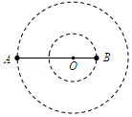

13．（21分）如图，在0≤x≤a区域内存在与xy平面垂直的匀强磁场，磁感应强度的大小为B．在t=0时刻，一位于坐标原点的粒子源在xy平面内发射出大量同种带电粒子，所有粒子的初速度大小相同，方向与y轴正方向的夹角分布在0～180°范围内。已知沿y轴正方向发射的粒子在t=t₀时刻刚好从磁场边界上P（a，a）点离开磁场。求：
（1）粒子在磁场中做圆周运动的半径R及粒子的比荷；
（2）此时刻仍在磁场中的粒子的初速度方向与y轴正方向夹角的取值范围；
（3）从粒子发射到全部粒子离开磁场所用的时间。
